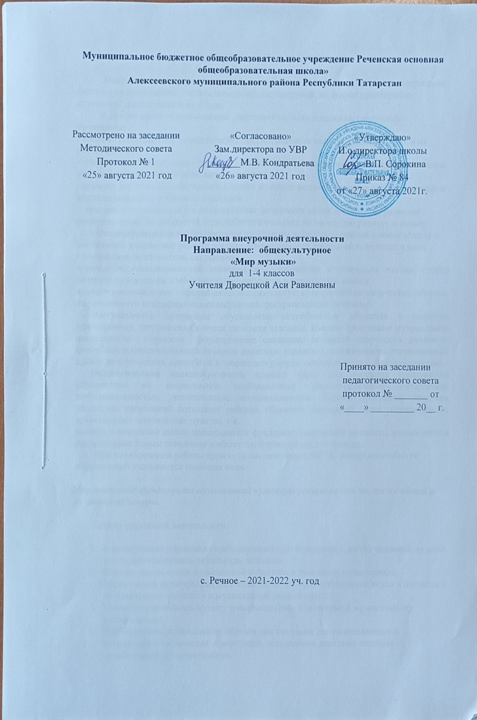ПОЯСНИТЕЛЬНАЯ ЗАПИСКА

Направленность программы музыкального кружка «Мир музыки» по содержанию является художественно – эстетической, общекультурной, по форме организации кружковой, рассчитанной на 4 года.
В основу проекта музыкальной деятельности были положены следующие принципы:
- принцип системности – предполагает преемственность знаний, комплексность в их усвоении;
- принцип дифференциации – предполагает выявление и развитие у учеников склонностей и способностей по различным направлениям;
- принцип увлекательности является одним из самых важных, он учитывает возрастные и индивидуальные особенности учащихся;
- принцип коллективизма – в коллективных творческих делах происходит развитие разносторонних способностей и потребности отдавать их на общую радость и пользу.
Отличительными особенностями программы является деятельностный подход к воспитанию и развитию ребенка средствами музыки, где школьник выступает в роли композитора, исполнителя, слушателя;
принцип междисциплинарной интеграции – применим к смежным наукам (уроки литературы и музыки, изобразительное искусство и технология, вокал);
принцип креативности – предполагает максимальную ориентацию на творчество ребенка, на развитие его психофизических ощущений, раскрепощение личности.
Актуальность программы обусловлена потребностью общества в развитии нравственных, эстетических качеств личности человека. Именно средствами музыкальной деятельности возможно формирование социально активной творческой личности, способной понимать общечеловеческие ценности, гордиться достижениями отечественной культуры и искусства, способной к творческому труду, сочинительству, фантазированию.
Педагогическая целесообразность данного курса для младших школьников обусловлена их возрастными особенностями: разносторонними интересами, любознательностью, увлеченностью, инициативностью. Данная программа призвана расширить творческий потенциал ребенка, обогатить словарный запас, сформировать нравственно - эстетические чувства, т.к.
именно в начальной школе закладывается фундамент творческой личности, закрепляются нравственные нормы поведения в обществе, формируется духовность.
При планировании работы кружка (в соответствии с ФГОС начального общего образования) учитывается основная цель:

формирование фундамента музыкальной культуры учащихся как части их общей и духовной культуры.

Задачи кружковой деятельности:

- Формирование первичных представлений о роли музыки в жизни человека, ее роли в духовно-нравственном развитии человека.
- Формирование основ музыкальной культуры, в том числе на материале музыкальной культуры родного края, развитие художественного вкуса и интереса к музыкальному искусству и музыкальной деятельности.
- Умение воспринимать музыку и выражать свое отношение к музыкальному произведению.
- Использование музыкальных образов при создании театрализованных и музыкально-пластических композиций, исполнении вокально-хоровых произведений, в импровизации.
- Знакомство с элементами музыкальной грамоты, игры на музыкальных инструментах.
- Совершенствование художественного вкуса учащихся, воспитание их нравственных и эстетических чувств, научить чувствовать и ценить красоту.
- Развивать творческие способности младших школьников.
Программа рассчитана на 4 года.

Формы и методы работы.
Форма занятий - групповая и индивидуальные занятия, со всей группой одновременно и с солистами для отработки сольных партий. Основными формами проведения занятий являются музыкальные игры, конкурсы, викторины, беседы, встреча с музыкантами Владимирской областной филармонии, концерты и праздники.
Постановка музыкальных номеров к конкретным школьным мероприятиям, инсценировка сценариев школьных праздников, театральные постановки музыкальных сказок, эпизодов из литературных произведений, - все это направлено на приобщение детей к музыкальному искусству и мастерству.
Продвигаясь от простого к сложному, ребята смогут постичь увлекательную науку музыкального мастерства, приобретут опыт публичного выступления и творческой работы. Важно, что в музыкальном кружке дети учатся коллективной работе, работе с партнером, учатся общаться со зрителем, учатся вокально-хоровой работе над характерами персонажа, мотивами их действий, творчески преломлять музыкальные произведения на сцене. Дети учатся выразительному исполнению музыкальных произведений на шумовых инструментах, народных песен и попевок, которые должны быть осмысленными и прочувствованными, создают музыкальный образ таким, каким они его видят. Дети привносят элементы своих идей, свои представления в концертные программы, оформление музыкальных сказок.
Важной формой занятий данного кружка являются встречи с музыкантами Владимирской областной филармонии, Школы искусств, экскурсии в театр, просмотр музыкального спектакля. Совместные просмотры и обсуждение спектаклей, мультфильмов, посещение театров, концертов, отзывы о просмотренных концертных программах спектаклях.
Беседы о музыке знакомят ребят в доступной им форме с особенностями реалистического музыкального искусства, его видами и жанрами; раскрывает общественно-воспитательную роль музыки. Все это направлено на развитие духовной культуры детей.
Освоение программного материала происходит через теоретическую и практическую части, в основном преобладает практическое направление. Занятие включает в себя организационную, теоретическую и практическую части. Организационный этап предполагает подготовку к работе, теоретическая часть очень компактная, отражает необходимую информацию по теме.
Режим занятий
Расписание занятий кружка строится из расчета одно занятие в неделю. Каждое занятие длится 30 минут. Образовательный процесс строится в соответствии с возрастными, психологическими возможностями и особенностями ребят, что предполагает возможную корректировку времени и режима занятий.

Данная программа ориентирована на формирование и развитие следующих универсальных учебных действий.
Личностные универсальные учебные действия
«У ученика будут сформированы»: | «Выпускник получит возможность для формирования»
-готовность и способность к саморазвитию;  -развитие познавательных интересов, учебных мотивов;  -знание основных моральных норм (справедливое распределение, взаимопомощь, правдивость, честность, ответственность.) | -формирование чувства прекрасного и эстетических чувств на основе знакомства с мировой и отечественной культурой;  -эмпатии как понимание чувств других людей и сопереживание им.

Регулятивные универсальные учебные действия
«У ученика будут сформированы»: | «Выпускник получит возможность для формирования»
-оценивать правильность выполнения работы на уровне адекватной ретроспективной оценки;  -вносить необходимые коррективы;  -уметь планировать работу и определять последовательность действий. | - адекватно использовать голос для вокально-хоровой, сольной деятельности;  - активизация сил и энергии к волевому усилию в ситуации мотивационного конфликта.

Познавательные универсальные учебные действия
«У ученика будут сформированы»: | «Выпускник получит возможность для формирования»
- самостоятельно включаться в творческую деятельность  -осуществлять выбор вида музыкальной деятельности в зависимости от цели. | -осознанно и произвольно строить музыкальную деятельность в разных жанрах

Коммуникативные универсальные учебные действия
«У ученика будут сформированы»: | «Выпускник получит возможность для формирования»
-допускать возможность существования у людей различных точек зрения, в том числе не совпадающих с его собственной;  -учитывать разные мнения и стремиться к координации различных позиций в сотрудничестве. | -адекватно использовать музыкальные средства для эффективного решения разнообразных коммуникативных задач.

Планируемые результаты реализации программы:

Результаты первого уровня.
Приобретение школьниками знаний об общественных нормах поведения в различных местах , на концертах.
У ученика будут сформированы:
-внутренняя позиция ребёнка на основе положительного отношения к школе; включаться в творческую деятельность под руководством учителя.
- эмпатии как понимание чувств других людей и сопереживание им;
- строить музыкальную деятельность в разных жанрах.

Результаты второго уровня.
Получение ребёнком опыта переживания и позитивного отношения к ценностям общества.
У ученика будут сформированы:
-развитие познавательных интересов, учебных мотивов
-уважительное отношение к иному мнению и культуре других народов.
Ученик получит возможность для формирования:
-формирование чувства прекрасного и эстетических чувств на основе знакомства с мировой и отечественной культурой;

Результаты третьего уровня.
Получение ребёнком опыта самостоятельного общественного действия.
У ученика будут сформированы:
- вносить необходимые коррективы;
- уметь планировать работу и определять последовательность действий.
Ученик получит возможность для формирования:
- адекватно использовать голос для вокально-хоровой, сольной деятельности;
- активизация сил и энергии к волевому усилию в ситуации мотивационного конфликта.

Результаты четвёртого уровня.
Целеустремлённость и настойчивость в достижении целей; готовность к преодолению трудностей.
У ученика будут сформированы:
- оценивать правильность выполнения работы на уровне адекватной ретроспективной оценки.
Ученик получит возможность для формирования:
- осознанно и произвольно строить музыкальную деятельность в разных
жанрах.

К концу 4 года занятий ребёнок

ЗНАЕТ:
1. Что такое музыка.
2. Чем отличается музыка от других видов искусств.
3. С чего зародилась музыка.
4. Какие виды музыкальной деятельности существуют.
5. Кто создаёт музыкальные произведения.

ИМЕЕТ ПОНЯТИЯ:
1. Об элементарных музыкальных средствах исполнения.
2. О вокально-хоровой деятельности (распевания).
3. О нормах поведения на сцене и в зрительном зале.

УМЕЕТ:
1. Выражать свое отношение к явлениям в жизни и на сцене.
2. Образно мыслить.
3. Концентрировать внимание.
4. Ощущать себя в музыкальном пространстве.

ПРЕОБРЕТАЕТ НАВЫКИ:
1. Общения с партнером (одноклассниками).
2. Элементарного музыкального мастерства.
3. Образного восприятия музыкального произведения.
4. Коллективного творчества

А так же избавляется от излишней стеснительности, боязни общества, комплекса "взгляда со стороны", приобретает общительность, открытость, бережное отношение к музыкальным инструментам, голосу, ответственность перед коллективом.

Формой подведения итогов считать:
выступление на школьных праздниках, торжественных и тематических концертах, участие в школьных мероприятиях, родительских собраниях, классных часах, участие в мероприятиях младших классов, инсценирование музыкальных сказок, сценок из жизни школы и творческие работы.

СОДЕРЖАНИЕ КУРСА

Занятия в кружке «Мир музыки» ведутся по программе, включающей несколько разделов.
На первом вводном занятии руководитель кружка знакомит ребят с программой кружка, правилами поведения на кружке, противопожарный инструктаж учащихся. В конце занятия – музыкальная игра «Угадай мелодию».

1. «Шумовые и музыкальные звуки»
Содержание
«Шумовые и музыкальные звуки» включает в себя комплексные ритмические, музыкальные игры и упражнения, призванные обеспечить развитие музыкальных способностей ребенка, пластической выразительности телодвижений на музыкальные и шумовые звуки, снизить последствия учебной перегрузки.
Знакомство с шумовыми и музыкальными инструментами. Импровизация на музыкальных инструментах.
Формы – музыкально-театрализованные упражнения, конкурс «Шумовые и музыкальные загадки», «Шумовой оркестр».
Методическое обеспечение:
Алексеева Л.Н., Тютюнникова Т.Э. «Музыка», учебно-наглядные материалы для детей старшего дошкольного возраста – Москва, 1998,
«Детский оркестр», музыкальные записи, музыкальная игра «Угадай мелодию» (презентация).

2. «Разбудим голосок»
Содержание
Раздел объединяет игры и упражнения, направленные на развитие дыхания и свободы голосового аппарата, правильной артикуляции, четкой дикции.
«Голос – одежда нашей речи». В быту различают голоса сильные – слабые, высокие – низкие, чистые – нечистые, звонкие – глухие, визжащие - ворчащие, т.е. бытовая классификация указывает на отличительные качества (признаки, приметы) голоса: сила, объем, чистота, характер окраски.
Богатство голоса во многом определяется объемом, регистровым диапазоном его. В голосе каждого человека есть 2-3 нотки, которые приятно звучат и образуются без какого-либо напряжения. Это звуки нормального или натурального голоса.
Голос – нежнейший и тончайший инструмент, которым должен владеть каждый, особенно исполнитель. Голос надо беречь, упражнять, развивать, обогащать, совершенствовать.
Методическое обеспечение:
В.Емельянов «Развитие голоса» - Санкт-Петербург – 2000,
М.Щетинин «Дыхательная гимнастика» А.Н.Стрельниковой - Москва "Метафора" – 2005,

3. «Развитие голоса»
Содержание
В раздел включены музыкальные игры, развивающие голосовой аппарат, умение исполнять детские песенки, попевки, сочинять небольшие рассказы и сказки о музыке. Дети учатся создавать различные по характеру музыкальные образы. В этой работе ребенок проживает вместе с героями детских песен, эмоционально реагирует на их внешние и внутренние характеристики, выстраивает логику поведения героев. У детей формируется нравственно-эстетическая отзывчивость на прекрасное и безобразное в жизни и в искусстве. При сочинении произведений обогащается словарный запас, развивается логика построения сюжета, при выборе музыкальных и художественных элементов для яркости образа формируется чувство вкуса.
Формы - групповые игры, сольное и хоровое пение.
Методическое обеспечение:
В.Емельянов «Развитие голоса» - Санкт-Петербург - 2000
Е.И.Юдина «Первые уроки музыки и творчества» - Москва "Аквариум" - 1999

4. «Фольклор»
Содержание
Действенное знакомство с преданиями, традициями, обрядами, играми и праздниками русского народа: Рождество Христово, Масленица, Красная горка, Троица расширяет неразрывную связь искусства с жизнью, с истоками русского народа. Знакомство с русскими народными жанрами: сказками, песнями, играми, пословицами, дразнилками, считалками.
Формы – импровизация игр, хороводов, сказок, КВН.
Методическое обеспечение:
Русские народные сказки, песни, заклички, пословицы, считалки.
«Рождество» - пьеса для школьного театра/ Газета «Начальная школа». №11/1997.
Шмаков С.А. «От игры к самовоспитанию». – М.: Новая школа, 1993
Видеокамера, компьютер, проектор, экран.

5. «Музыка»
Содержание
Раздел «Музыка» - призван познакомить учащихся с музыкой как видом искусства; дать понятие, что даёт музыкальное искусство в формировании личности. Он включает в себя беседы, встречи с музыкантами, экскурсии в театр, видео просмотры и аудио прослушивание, участие детей в концертах, представление своих творческих работ по темам бесед. Краткие сведения о музыкальном искусстве и его особенностях.
Раздел предусматривает не столько приобретение ребенком профессиональных навыков, сколько развитие его игрового поведения, эстетического чувства, умения общаться со сверстниками и взрослыми в различных жизненных ситуациях.
Формы – экскурсии, постановка музыкальных сказок, концертов.
Методическое обеспечение:
Д.Б.Кабалевский «Как рассказывать детям о музыке?» - М.: Просвещение, 1989
В.Б.Григорович, З.М.Андреева «Слово о музыке» - М.: Просвещение, 1990
Н.А.Капишников «Музыкальный момент» - М.: Просвещение, 1991
Видеокамера, компьютер, проектор, экран.

6. «Творчество»
Содержание
В раздел включены музыкальные игры, развивающие голосовой аппарат, умение сочинять частушки, скороговорки, считалки, небольшие рассказы и сказки о музыке, подбирать простейшие мелодии. Дети учатся создавать различные по характеру музыкальные образы. В этой работе ребенок проживает вместе с героем действия и поступки, эмоционально реагирует на его внешние и внутренние характеристики, выстраивает логику поведения героя. Необходимо проводить обсуждение музыкальных произведений, воспитывать у ребят интерес к работе друг друга, самокритичность, формировать критерий оценки качества работы. У детей формируется нравственно-эстетическая отзывчивость на прекрасное и безобразное в жизни и в искусстве. При сочинении произведений обогащается словарный запас, развивается логика построения сюжета, при выборе музыкальных и художественных элементов для яркости образа формируется чувство вкуса.
Формы – творческие игры, конкурсы.
Методическое обеспечение:
Е.И.Юдина «Первые уроки музыки и творчества» - М. "Аквариум" – 1999
Т.А.Затямина «Современный урок музыки» - Москва "Глобус" - 2010
Л.В.Масленникова-Золина «Необычные уроки 1-4 классы» - Волгоград - 2010
Видеокамера, компьютер, проектор, экран.

7. «Радуга талантов»
Содержание
«Радуга талантов» - является итоговым, включает в себя выступление перед младшими школьниками, родителями, населением, работу с отрывками и постановками музыкальных сказок. Возможно проявление творчества детей: дополнение сценария учащимися, выбор музыкального сопровождения музыкальных сказок.
По итогам кастинга на лучшие музыкальные и актерские способности выбираются главные исполнители музыкальных сказок, сольных партий. Коллективно выполняются эскизы декораций, костюмов, их изготовление. Индивидуальная подготовка главных исполнителей. Прогонные и генеральные репетиции, выступление. Важна и непосредственная организация показа концерта: подготовка афиш, программок, подготовка и проверка оформления, выделение ответственных за декорации, костюмы, музыкальное сопровождение.
Методическое обеспечение: сборник сценариев О.Емельяновой.
Компьютер, проектор, экран.

ТЕХНИЧЕСКИЕ СРЕДСТВА
Компьютер,
магнитофон,
музыкальный центр (караоке),
диски с записью музыкальных сказок,
диски с музыкой (классической и детской),
музыкальные инструменты.

